|  |
| --- |
| **МУНИЦИПАЛЬНОЕ УЧРЕЖДЕНИЕ «ОТДЕЛ ОБРАЗОВАНИЯ**  **ГРОЗНЕНСКОГО МУНИЦИПАЛЬНОГО РАЙОНА ЧЕЧЕНСКОЙ РЕСПУБЛИКИ»**  **МУНИЦИПАЛЬНОЕ БЮДЖЕТНОЕ ОБЩЕОБРАЗОВАТЕЛЬНОЕ УЧРЕЖДЕНИЕ**  **«СРЕДНЯЯ ОБЩЕОБРАЗОВАТЕЛЬНАЯ ШКОЛА ст. ИЛЬИНОВСКАЯ»**  **МУНИЦИПАЛЬНИ БЮДЖЕТНИ ЮКЪАРАДЕШАРАН УРХАЛЛА**  **«ГРОЗНЕНСКИ МУНИЦИПАЛЬНИ К1ОШТАН ИЛЬИНОВСКИ СТАНИЦЕРА**  **ЮККЪЕРА ЮКЪАРАДЕШАРАН ШКОЛА»**  ул. Заправочная,1, ст. Ильиновская, Грозненский муниципальный р-н, Чеченская Республика, Российская Федерация 366011, ОГРН: 1092034000519, ИНН/КПП: 2004005892/200401001, email: [ilinovsk.@.mail.r](mailto:%20ilinovsk.@.mail.r)u, т. 8 (928) 781-00-72 |

**Неделя психологии**

В МБОУ «СОШ ст. Ильиновская» с 17.10.2022 по 21.10.2022 была проведена «неделя психологии». Главная цель была направлена на выявление у детей положительных эмоций и заинтересованности в таких мероприятиях.

С учащимися 1-4х классов был проведен тренинг на тему «Настоящая дружба», где ребята проявили активное участие. В ходе мероприятия мы с ребятами пообщались на тему «что такое дружба?»

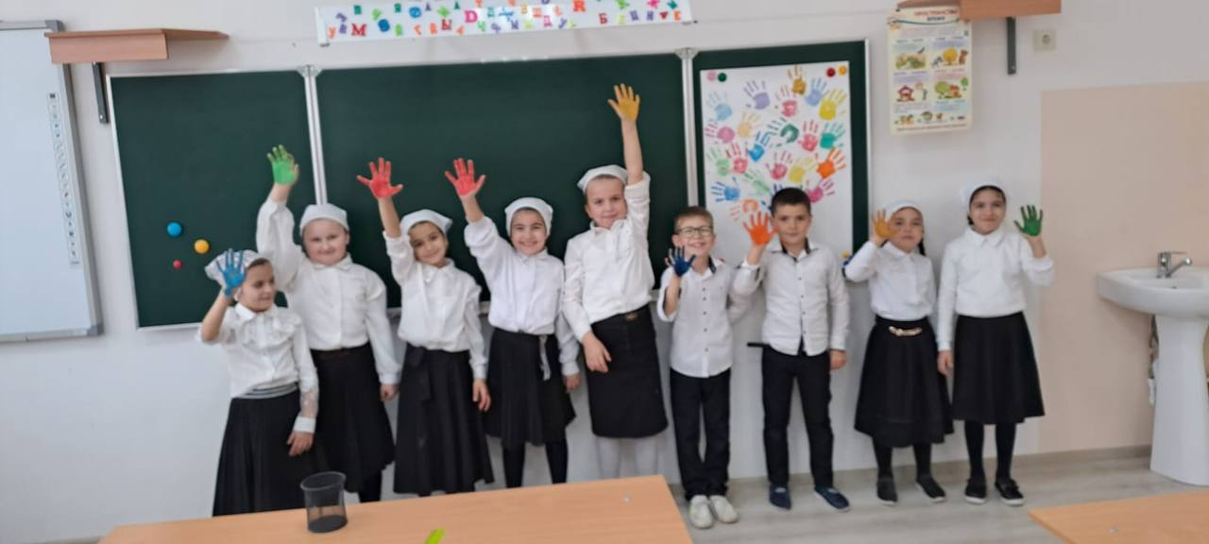

С учащимися 5-8х классов был проведен тренинг на тему «Групповое сплочение». Целью данного мероприятия было обеспечение психологической комфортности учащихся в условиях образовательного процесса, сплочение коллектива.

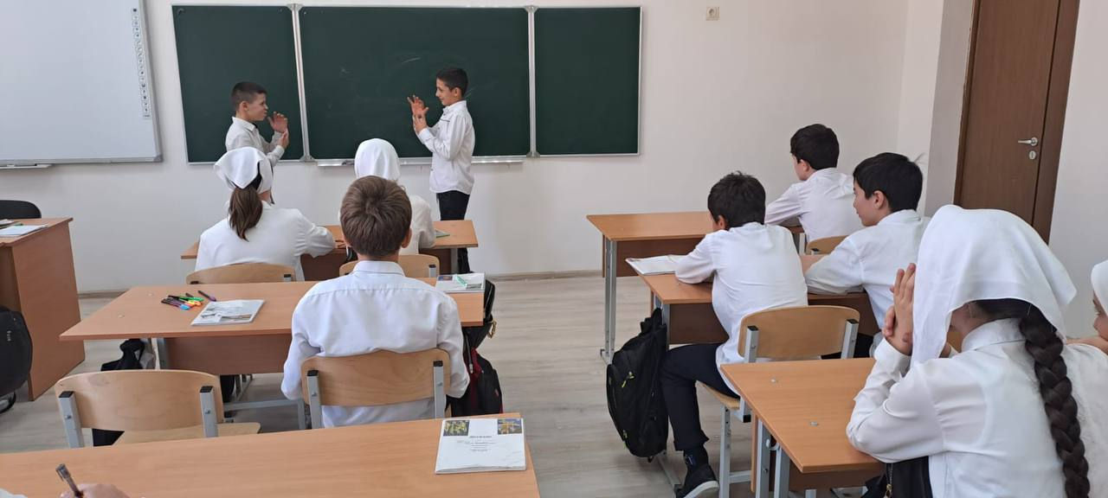

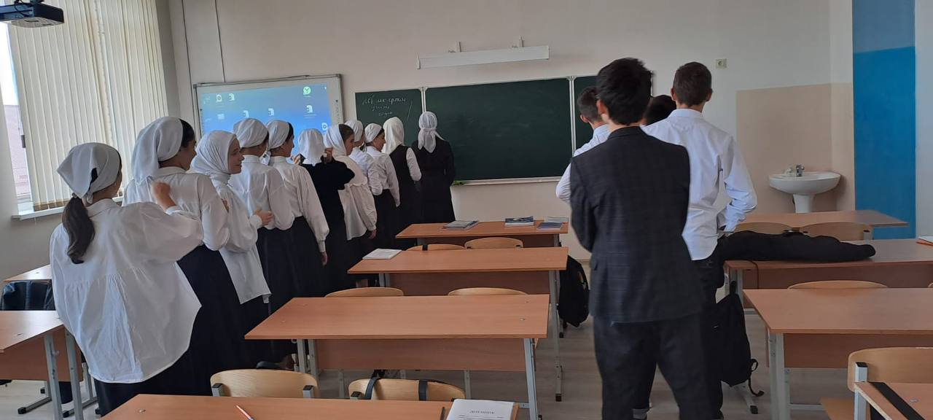

В 9-11х классах был проведен тренинг на тему «Я такой».Данное мероприятие было направлено на знакомство с принципами самопознания и навыками в условиях образовательного процесса.

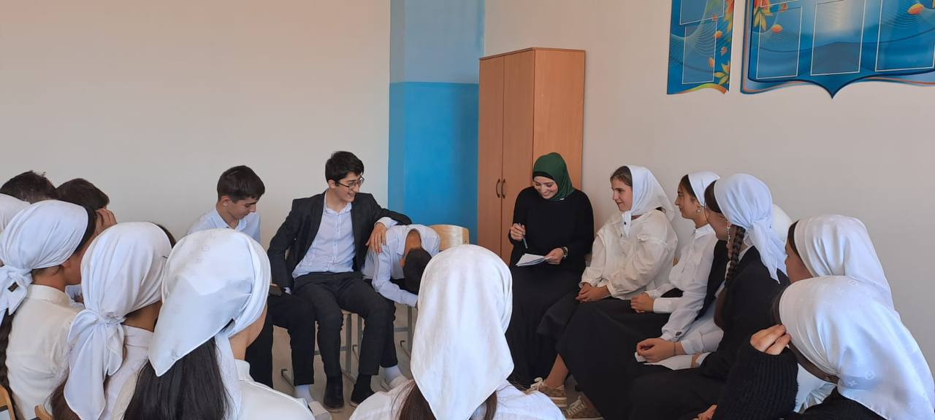

Так же с учащимися 18.10.2022 были проведены классные часы на тему « Правила поведения учащихся. Для чего они нужны». Целью данных мероприятий было донести до учащихся важность правила поведения на уроках и соблюдения дисциплины, обсудить и сформировать уважительное отношение друг к другу.

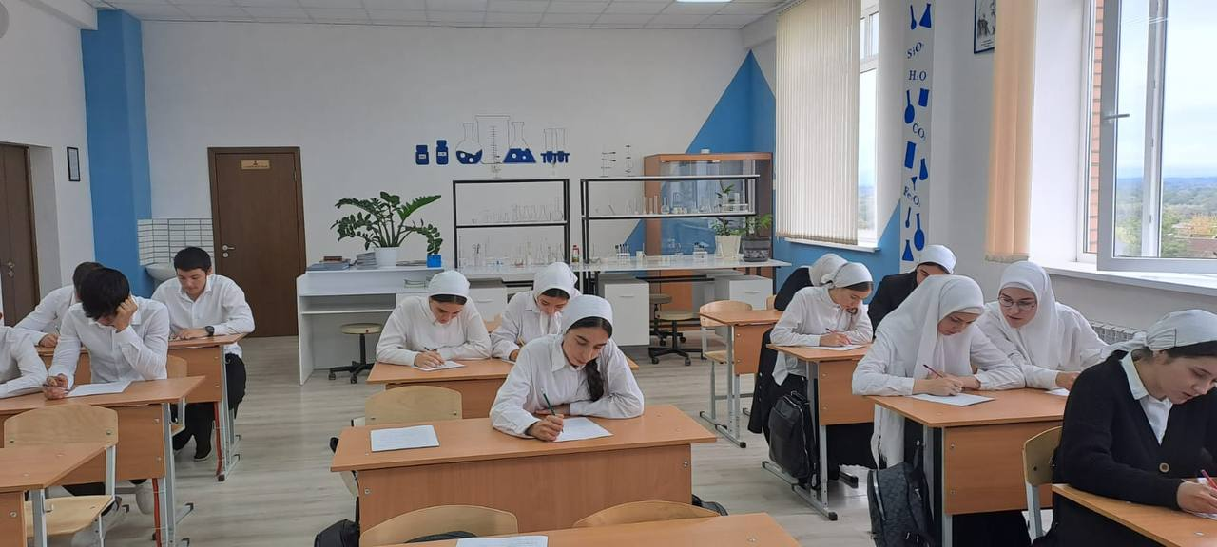

Среди 4-х классов был проведен конкурс рисунков на тему «Счастье моими глазами», где каждый  вкладывал в понятие счастья что-то субъективное, то, что приносит ему радость и вдохновение.

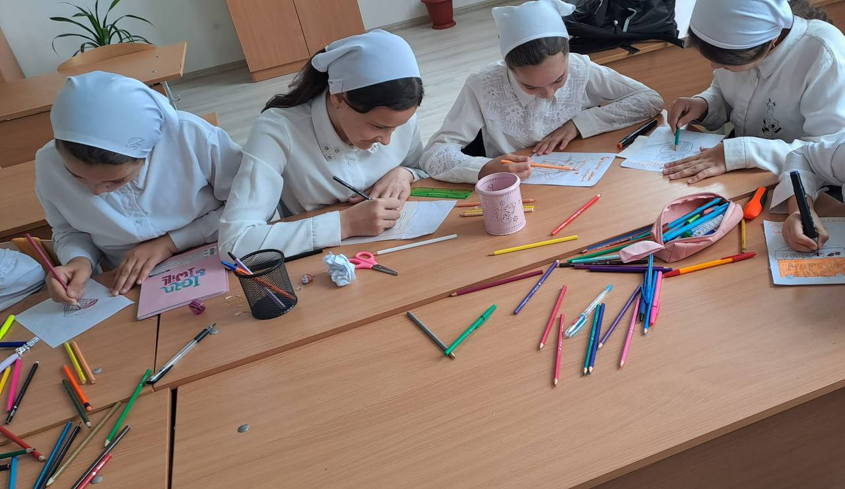

Акция «Задай вопрос психологу» и «Шкатулка пожеланий» оказались интересной для учащихся. Условием которой являлось, что бы учащиеся могли задать интересующий их вопрос, пожелания психологу. 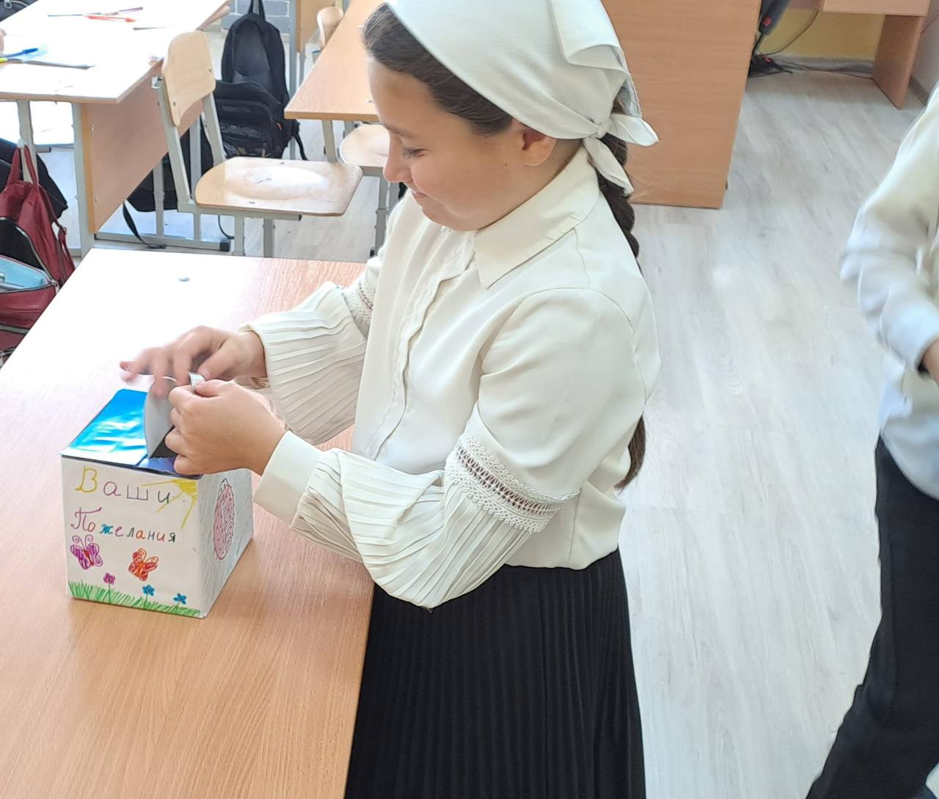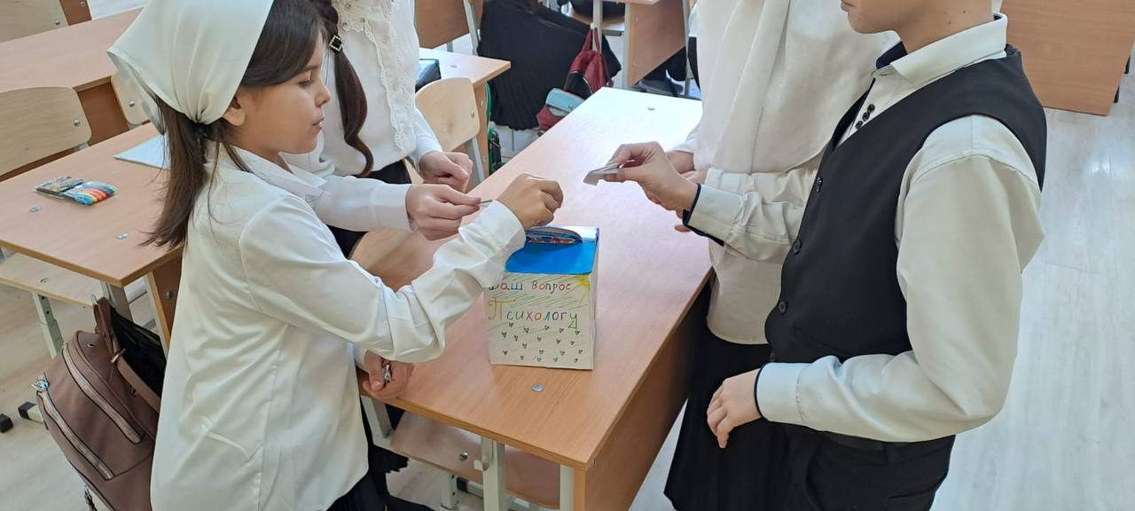

20.10.2022 был проведен тренинг «Профилактика эмоционального выгорания педагогов». В ходе тренинга участники активно включились в дискуссию.

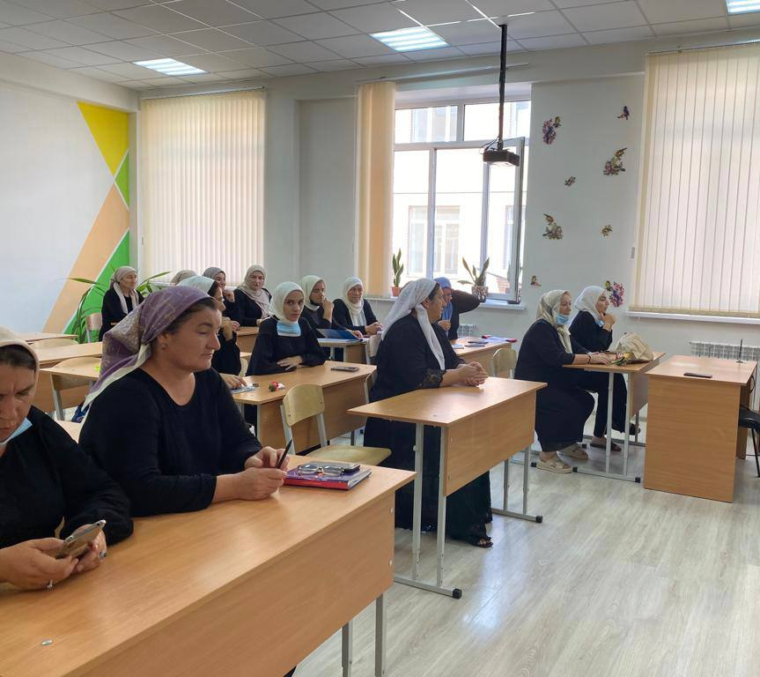

Родительское собрание на тему «Сохранение семейных ценностей и традиций» нацелено на актуализацию представлений о семейных ценностях и традициях в процессе воспитания и развития ребенка. В каждом доме существуют свои традиции, родители с удовольствием поделились и рассказали о них. Семья и семейные ценности это важнейший фундамент, на котором строится жизнь любого человека.

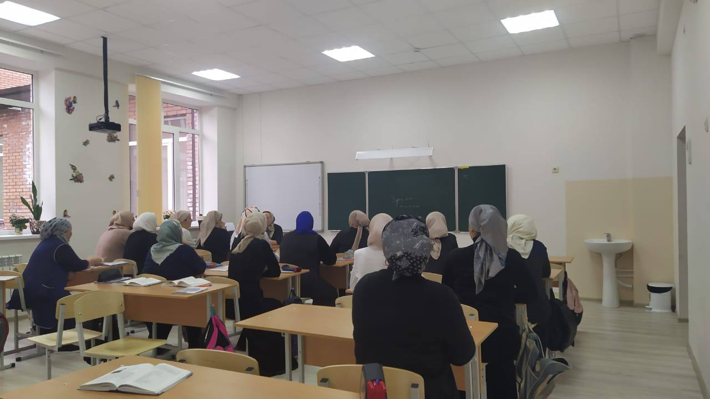

21.10.2022 устроили голосование «Как прошла неделя психологии», где учащиеся и учителя могли поделиться своим мнением, написать о своих впечатлениях и эмоциях.

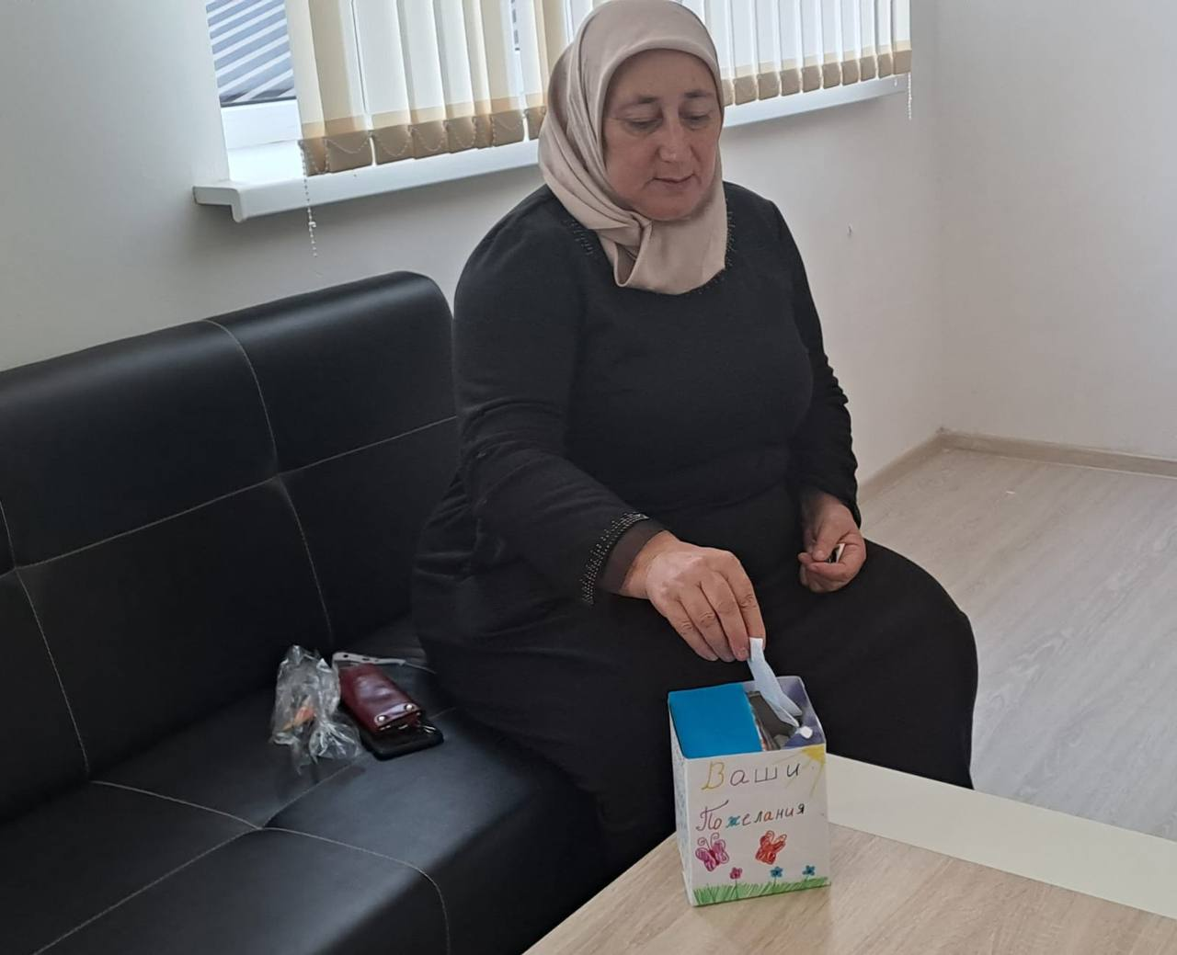

И обучающиеся, и преподаватели очень активно, приняли участие в различных психологических играх, акциях, которые помогли им немного развеяться и отдохнуть.